Fiche : Chromatographie sur couche mince

Principe d’une chromatographie
La chromatographie est une méthode de séparation et d’identification des espèces chimiques d’un mélange. Elle est basée sur les différentes d’affinité des espèces chimiques étudiées entre deux phases : la phase fixe (la plaque) et la phase mobile (l’éluant).
La chromatographie sur couche mince (CCM) est un type de chromatographie utilisant une « couche mince », c’est-à-dire une plaque.
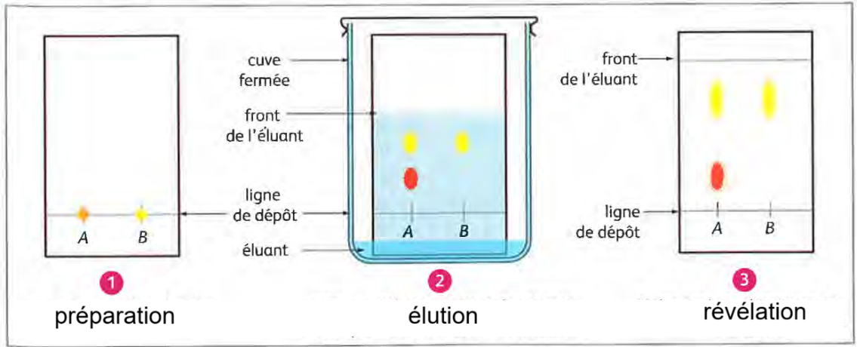
Vidéo de principe de la CCM : https://www.youtube.com/watch?v=8D2Z2ECMWZg

Méthode de réalisation expérimentale d’une CCM
N° étape | Méthode | Illustration
1 | Introduire environ 0,5 cm d’éluant dans la cuve de chromatographie. Fermer la cuve avec son couvercle. | 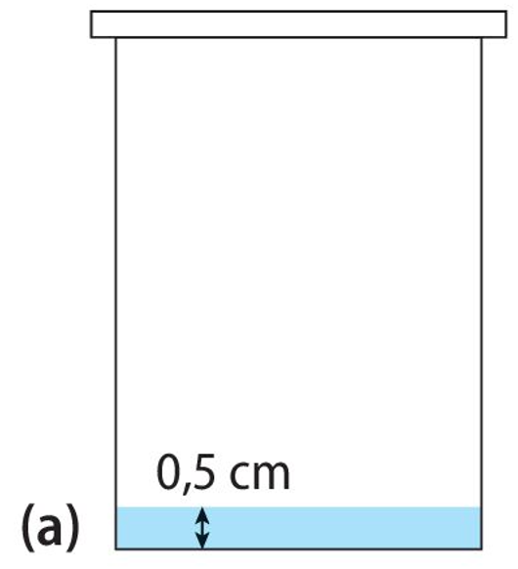
2 | Prendre la plaque avec une pince à épiler et la déposer à plat sur sa table.  Tracer, au crayon à papier, la ligne de dépôt à 1,5 cm du bord inférieur de la CCM.  Mettre une petite lettre sous chaque croix afin d’identifier les espèces. | 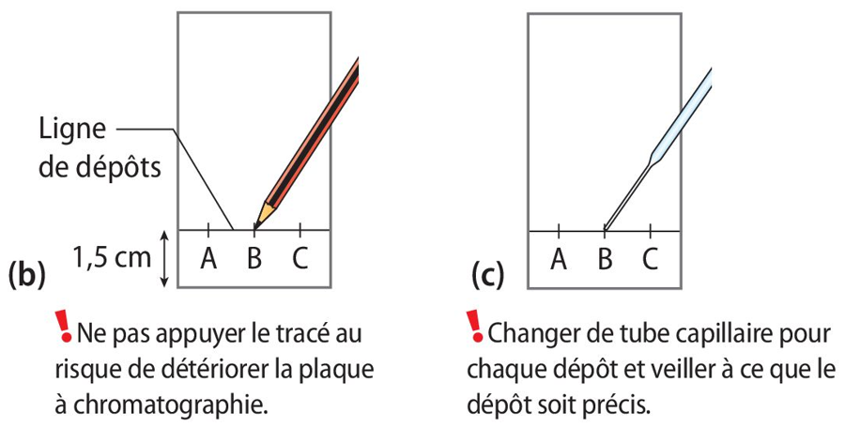
3 | Déposer les échantillons à analyser à l’aide d’un tube capillaire.
4 | A l’aide de la pince à épiler, déposer doucement la plaque droite dans la cuve. Refermer la cuve. | 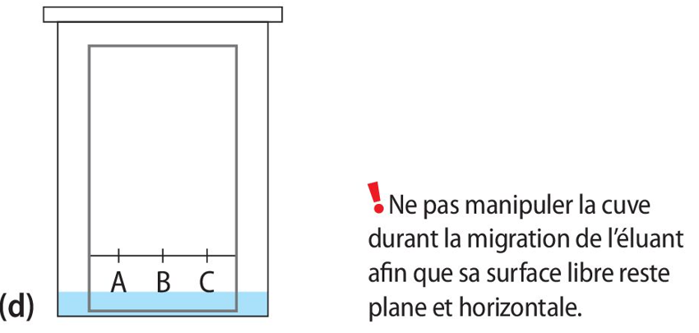
5 | Lorsque le front de l’éluant atteint 1 cm du bord supérieur, retirer la plaque de la cuve. Tracer au crayon à papier le front de l’éluant. | 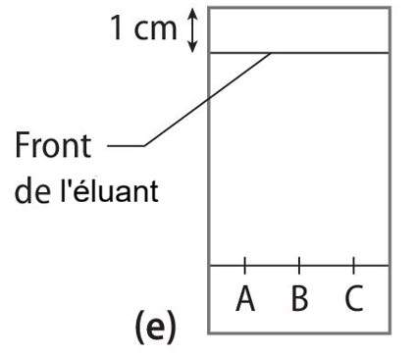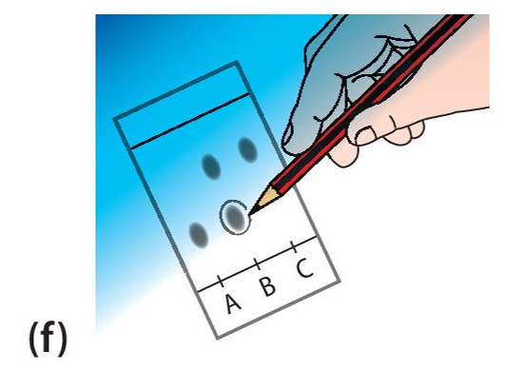
6 | Si les composés sont incolores, révéler sous UV et entourer les tâches au crayon à papier.

Interprétation d’une CCM
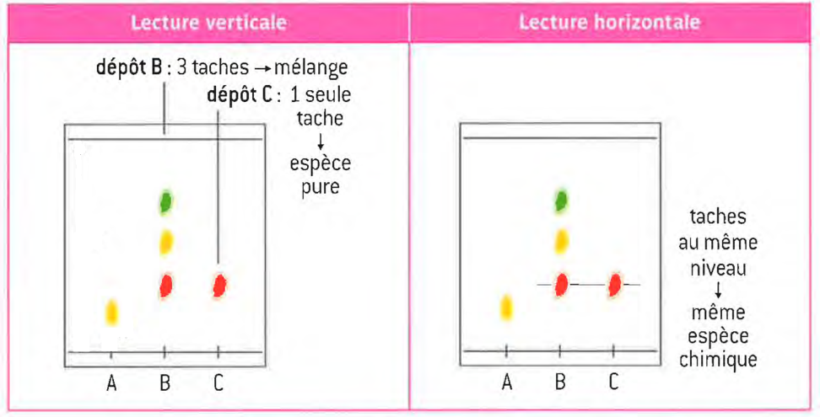
- La lecture verticale permet de savoir su l’espèce déposée est pure ou s’il s’agit d’un mélange. S’il y a plusieurs tâches, il s’agit d’un mélange.
- La lecture horizontale permet d’identifier les espèces d’un mélange par comparaison avec une espèce pure. Si des tâches sont au même niveau, il s’agit de la même espèce chimique.
- Pour un éluant et une phase fixe donnés, une espèce chimique parcourt toujours la même distance qu’elle soit pure ou dans un mélange. Par contraposée, une espèce chimique ne parcourt pas la même distance en fonction de l’éluant.

Subtilités
- Il existe des mauvais éluants (pour un mélange donné) où les tâches d’un mélange ne sont pas suffisamment séparées. Ceci fausse la lecture verticale (on pense que c’est un corps pur alors que c’est un mélange) mais aussi la lecture horizontale (on pense qu’il s’agit de telle espèce pure alors que peut-être pas).
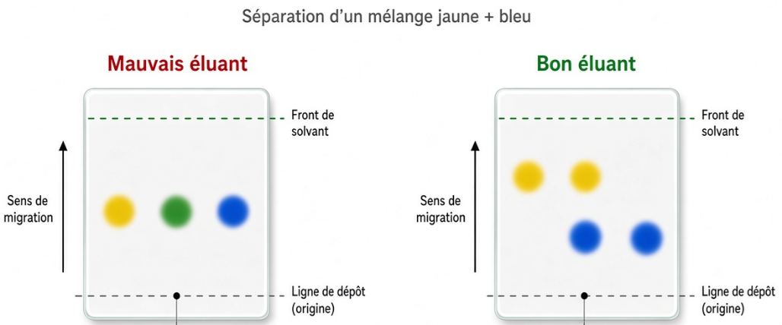

Dans les exercices, on partira du principe que l’éluant choisi est un bon éluant.

